***Modelo de probabilidad Normal***

**Aquí X= es una variable continua** (ej. X puede ser el Peso de una caja, altura de una planta, el sueldo de un trabajador, etc.)

Los valores que puede tomar X en la población se concentran formando una especie de “campana” que se conoce como modelo de probabilidad Normal, la cual depende de dos parámetros: µ Media y  Desviación estándar (es lo que determina la dispersión de la curva)

En este modelo, la probabilidad queda determinada por el área bajo la curva.

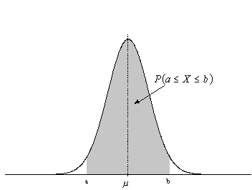

Luego la  ya que en un punto el área vale 0. Por lo tanto

1. La probabilidad que **X tome un valor de a lo más k** = probabilidad que **X tome un valor menor que K**, está determinada por la función:



1. La probabilidad que **X tome un valor de al menos k** = probabilidad que **X tome un valor mayor que K**, está determinada por la función:



1. La probabilidad de que **X tome valores desde K1 hasta K2** = Probabilidad que **X tome valores entre K1 y K2**, está determinada por la función:

